Ansuchen für eine psychologische Stellungnahme
nach dem Salzburger Kinderbildungs- und Betreuungsgesetz
(Stadt, Flachgau, Lungau)

Einige Punkte haben verschiedene Antwortmöglichkeiten zur Auswahl – bitte füllen Sie das gesamte Formular elektronisch aus.

Informationen zum Kind und dessen Erziehungsberechtigte:

Name des Kindes:  Klicken oder tippen Sie hier, um Text einzugeben. | geboren am:  Klicken oder tippen Sie hier, um Text einzugeben.
Adresse der Erziehungsberechtigten:
Klicken oder tippen Sie hier, um Text einzugeben.

Telefonnummer: Klicken oder tippen Sie hier, um Text einzugeben.

Email-Adresse: Klicken oder tippen Sie hier, um Text einzugeben.

Information zur Kinderbetreuungseinrichtung:

Name, Adresse und Telefonnummer der Einrichtung:
Klicken oder tippen Sie hier, um Text einzugeben.

Kindergartenleitung: Klicken oder tippen Sie hier, um Text einzugeben.

Zuständige PädagogInnen und telefonische Erreichbarkeit:
Klicken oder tippen Sie hier, um Text einzugeben.

Gruppengröße (Gruppe des Kindes): Klicken oder tippen Sie hier, um Text einzugeben.

Erstantrag 󠄀☐ Verlängerung 󠄀☐ | Beginn Einrichtungsbesuch:  Klicken oder tippen Sie hier, um Text einzugeben.

Datum: Unterschrift der Leitung:

- Terminvereinbarung
oks - Online Kalender Salzburg
oder vormittags per Telefon unter 0662-8042-5408.

- Die Abklärung zur Inklusiven Entwicklungsbegleitung findet mit Kind und dem/den Erziehungsberechtigten im Referat für Elementarbildung und Qualitätsmanagement statt. (Termindauer: ca. 90 Min.)
Gstättengasse 10 /1. Stock. 5020 Salzburg.
Tel.: 0662-8042-5408

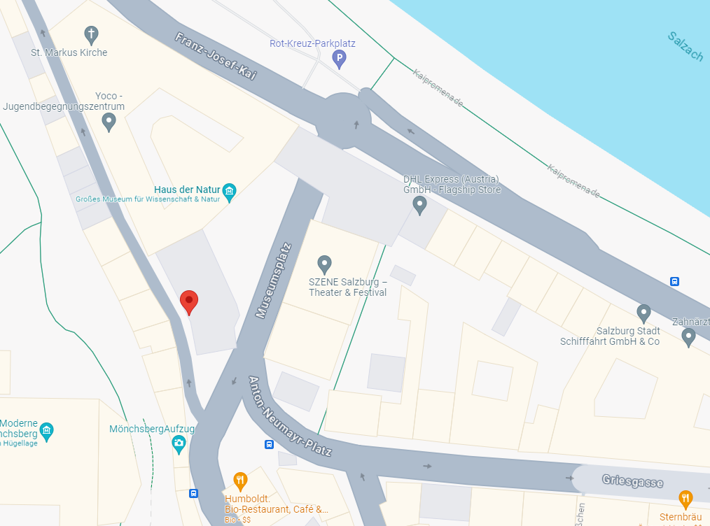
10
Gstättengasse

- Terminabsage bitte rechtzeitig telefonisch bekannt geben

- Zum Termin bitte mitbringen:

- Dieses Ansuchen (von der Kinderbetreuungseinrichtung auszufüllen)
- Einverständniserklärung der Erziehungsberechtigten Einverständnis IE-Abklärung.pdf
- Falls vorhanden: Medizinische, Psychologische, Therapeutische Befunde/ Diagnosen des betreffenden Kindes
- Falls Sie Übersetzungshilfe benötigen, bringen Sie bitte selbst einen Dolmetsch mit

Pädagogischer Zusatzbericht:

Besucht das Kind die Einrichtung noch nicht bzw. hat noch kein Schnuppern in der Gruppe stattgefunden, so sind lediglich die letzten zwei Punkte (Diagnosen, externe Befunde und Maßnahmen) auszufüllen.
Im Einverständnis der Eltern bitten wir Sie Befunde und Arztberichte beizulegen.

Die Beschreibung der Entwicklungsbereiche sollte objektiv und wertfrei formuliert sein und dient als Grundlage hinsichtlich der Einschätzung des Verhaltens und Befindens des Kindes in der Kinderbildungs- und Kinderbetreuungseinrichtung.

Die Einschätzung wird im Gespräch mit den Erziehungsberechtigten besprochen.

Beschreibung der Entwicklungsbereiche:

GROBMOTORIK  Unauffällig ☐  Auffällig ☐ | Klicken oder tippen Sie hier, um Text einzugeben.  Häufigkeit bei Auffälligkeiten  Wählen Sie ein Element aus.
FEINMOTORIK  Unauffällig ☐  Auffällig ☐ | Klicken oder tippen Sie hier, um Text einzugeben.  Häufigkeit bei Auffälligkeiten  Wählen Sie ein Element aus.
EXPRESSIVE SPRACHE  Unauffällig ☐  Auffällig ☐ | Klicken oder tippen Sie hier, um Text einzugeben.  Häufigkeit bei Auffälligkeiten  Wählen Sie ein Element aus.
REZEPTIVE SPRACHE  Unauffällig ☐  Auffällig ☐ | Klicken oder tippen Sie hier, um Text einzugeben.  Häufigkeit bei Auffälligkeiten  Wählen Sie ein Element aus.
KOGNITION  Unauffällig ☐  Auffällig ☐ | Klicken oder tippen Sie hier, um Text einzugeben.  Häufigkeit bei Auffälligkeiten  Wählen Sie ein Element aus.
SOZIALE INTERAKTIONEN und SPIELVERHALTEN  Unauffällig ☐  Auffällig ☐ | Klicken oder tippen Sie hier, um Text einzugeben.  Häufigkeit bei Auffälligkeiten  Wählen Sie ein Element aus.  Seit wann zeigt das Kind die sozialen Auffälligkeiten?  Wählen Sie ein Element aus.
EMOTIONSREGULATION  Unauffällig ☐  Auffällig ☐ | Klicken oder tippen Sie hier, um Text einzugeben.  Häufigkeit bei Auffälligkeiten  Wählen Sie ein Element aus.  Seit wann zeigt das Kind die emotionalen Auffälligkeiten?  Wählen Sie ein Element aus.
WAHRNEHMUNG  Unauffällig ☐  Auffällig ☐ | Klicken oder tippen Sie hier, um Text einzugeben.  Häufigkeit bei Auffälligkeiten  Wählen Sie ein Element aus.
TEILNAHME AN GRUPPENAKTIVITÄTEN  Unauffällig ☐  Auffällig ☐ | Klicken oder tippen Sie hier, um Text einzugeben.  Häufigkeit bei Auffälligkeiten  Wählen Sie ein Element aus.
ÜBERGÄNGE / VERÄNDERUNGEN  Unauffällig ☐  Auffällig ☐ | Klicken oder tippen Sie hier, um Text einzugeben.  Häufigkeit bei Auffälligkeiten  Wählen Sie ein Element aus.
SELBSTÄNDIGKEIT IM ALLTAG  Unauffällig ☐  Auffällig ☐ | Klicken oder tippen Sie hier, um Text einzugeben.  Häufigkeit bei Auffälligkeiten  Wählen Sie ein Element aus.
BEZIEHUNG ZU PÄDAGOG/INNEN  Unauffällig ☐  Auffällig ☐ | Klicken oder tippen Sie hier, um Text einzugeben.  Häufigkeit bei Auffälligkeiten  Wählen Sie ein Element aus.
Weitere wichtige Informationen zur Entwicklung | Klicken oder tippen Sie hier, um Text einzugeben.

Eigenschaften, welche die Entwicklung des Kindes positiv beeinflussen:

INTERESSEN und STÄRKEN  des Kindes | Interessen:  Klicken oder tippen Sie hier, um Text einzugeben.  Stärken:  Klicken oder tippen Sie hier, um Text einzugeben.

Zusätzliche Informationen:

Wie verhält sich das Kind im Einzelsetting?  Unauffällig ☐  Auffällig ☐ | Klicken oder tippen Sie hier, um Text einzugeben.  Häufigkeit bei Auffälligkeiten  Wählen Sie ein Element aus.
Wurde das Kind bereits im Vorfeld durch das MBT in der Gruppe beobachtet? | ☐ nein  ☐ ja  Datum der Beobachtung: Klicken oder tippen Sie, um ein Datum einzugeben.  Durch welche Person/en: Klicken oder tippen Sie hier, um Text einzugeben.
Welche pädagogischen Maßnahmen haben sich bereits als sinnvoll erwiesen? | Klicken oder tippen Sie hier, um Text einzugeben.
Elternarbeit | Regelmäßiger Austausch möglich  ja☐ nein ☐  Einstellung hinsichtlich IE  Wählen Sie ein Element aus.  Zusätzliche wichtige Informationen  Klicken oder tippen Sie hier, um Text einzugeben.
Vorhandene Diagnosen | Klicken oder tippen Sie hier, um Text einzugeben.
Externe Befunde und Maßnahmen: | Medizinische Befunde oder Therapieberichte | ☐ vorhanden
Externe Befunde und Maßnahmen: | Frühförderung | ☐ laufend | ☐ empfohlen
Externe Befunde und Maßnahmen: | Logopädie | ☐ laufend | ☐ empfohlen
Externe Befunde und Maßnahmen: | Ergotherapie | ☐ laufend | ☐ empfohlen
Externe Befunde und Maßnahmen: | Physiotherapie | ☐ laufend | ☐ empfohlen
Externe Befunde und Maßnahmen: | Kinderpsychotherapie | ☐ laufend | ☐ empfohlen
Externe Befunde und Maßnahmen: | Elternberatung, Pepp | ☐ laufend | ☐ empfohlen
Externe Befunde und Maßnahmen: | Kinder- und Jugendhilfe | ☐ laufend | ☐ empfohlen
Externe Befunde und Maßnahmen: | Verein VIA | ☐ laufend | ☐ empfohlen
Externe Befunde und Maßnahmen: | Entwicklungsdiagnostik | ☐ laufend | ☐ empfohlen
Externe Befunde und Maßnahmen: | Sonstiges: Klicken oder tippen Sie hier, um Text einzugeben. | ☐ laufend | ☐ empfohlen
Datum der Einschätzung: | Klicken oder tippen Sie, um ein Datum einzugeben.
Formular ausgefüllt von: | Klicken oder tippen Sie hier, um Text einzugeben.

Hinweis zum Datenschutz:
Die Verarbeitung der Daten durch das Amt der Salzburger Landesregierung erfolgt im Rahmen der Unterstützung der Kinder, der erziehungsberechtigten Personen und des pädagogischen Personals institutionellen Kinderbetreuungseinrichtungen gem. § 61 Abs. 3 S.KBBG iVm Art. 6 Abs. 1 lit. c DSGVO. Nähere Informationen zum Datenschutz, zum Datenschutzbeauftragten des Landes Salzburg, abrufbar unter: https://www.salzburg.gv.at/datenschutz.

